Жоба

Тендерлік құжаттама
Катонқарағай мемлекеттік
ұлттық табиғи паркінің учаскелерін қысқа мерзімді пайдалануға беру жөніндегі

1-тарау. Кіріспе

Катонқарағай мемлекеттік ұлттық табиғи паркінің аумағында туристік және рекреациялық қызметті жүзеге асыру үшін учаскелерді қысқа мерзімді пайдалануға алу жөніндегі тендерге қатысуға ниет білдірген тұлғаларға тендерді ұйымдастырушы ұсынатын әлеуетті тендер қатысушыларына арналған осы тендерлік құжаттама (бұдан әрі – тендерлік құжаттама) Қазақстан Республикасы Экология, геология және табиғи ресурстар министрінің 2022 жылғы 5 наурыздағы № 73 бұйрығымен бекітілген «Мемлекеттік ұлттық табиғи парктерде туристік және рекреациялық қызметті жүзеге асыру қағидаларына» (бұдан әрі – Қағидалар) сәйкес әзірленді.

Тендердің мәні

1. Осы тендерлік құжаттама тендердің әлеуетті қатысушыларына олардың тендерге қатысу шарттары туралы толық ақпарат беру мақсатында әзірленді.
2. Тендерді ұйымдастырушы – «Катонқарағай мемлекеттік ұлттық табиғи паркі» республикалық мемлекеттік мекемесі (бұдан әрі – Тендерді ұйымдастырушы).
3. Тендер Катонқарағай мемлекеттік ұлттық табиғи паркі аумағында рекреациялық жүктеме нормаларын ескере отырып, этноауылдар мен шатырлы лагерьлерді, қоғамдық тамақтану объектілерін, бивактық алаңдарды, бақылау алаңдарын және туристерге қызмет көрсетудің басқа да объектілерін орналастыру үшін учаскелерді қысқа мерзімді пайдалануға алу бойынша тендердің әлеуетті қатысушыларын анықтау мақсатында келесі лоттар бойынша өткізіледі:
Лот № 18. Учаскенің орналасқан жері: Берел филиалы, Рахман орманшылығы, Сәрсембай мекені, орам 37, телім 1. Учаскенің ауданы – 0,5 га. Учаскенің нысаналы мақсаты: этноауыл, туристік және рекреациялық мақсаттағы уақытша объектіні (объектілерді) орналастыру.

Лот № 19. Учаскенің орналасқан жері: Берел филиалы, Рахман орманшылығы, Көккөл төменгі лагері, орам 23, телім 1. Учаскенің ауданы – 0,5 га. Учаскенің нысаналы мақсаты: этноауыл, туристік және рекреациялық мақсаттағы уақытша объектіні (объектілерді) орналастыру.

Лот № 20. Учаскенің орналасқан жері: Берел филиалы, Рахман орманшылығы, Көккөл төменгі лагері, орам 23, телім 1. Учаскенің ауданы – 0,5 га. Учаскенің нысаналы мақсаты: шатырлы лагерь, туристік және рекреациялық мақсаттағы уақытша объектіні (объектілерді) орналастыру.

Әлеуетті қатысушылардың құқықтық қабілеттілігі мен біліктілігі

4. Тендерге Қазақстан Республикасының азаматтары және шетелдік қатысуы жоқ Қазақстан Республикасының заңды тұлғалары жіберіледі.
5. Тендердің әлеуетті қатысушысы тендерлік құжаттамада белгіленген талаптар мен мерзімдерге сәйкес тендерлік өтінімді дайындап, мөрленген конвертте ұлттық паркке тіркеуге ұсынады. Тендерлік өтінім тіркелген сәттен бастап оны ұсынған тұлға тендерге қатысушы мәртебесіне ие болады.
6. Тендерлік комиссияның отырыстарына тендердің әлеуетті қатысушысының сенімхат бойынша ресми өкілі қатыса алады.

2-тарау. Тендерлік құжаттама
Тендерлік құжаттаманың мазмұны

7. Тендерді ұйымдастырушы әлеуетті қатысушыларға ұсынатын тендерлік құжаттама мыналарды қамтиды:
1) Бас жоспарға сәйкес қалыптастырылған конкурсқа шығарылатын лотты (лоттар);
2) конкурстың өткізілетін уақыты мен орны туралы ақпаратты;
3) конкурстық өтінімдер берудің тәсілін, орны және түпкілікті мерзімі мен олардың қолданылу мерзімін;
4) учаскенің нысаналы мақсатын;
5) жер учаскесінің ауданы көрсетіліп, учаске сызбасы қоса берілген таңдау актісін қамтитын конкурстық құжаттаманы қалыптастырады.
8. Тендердің әлеуетті қатысушысы тендерлік құжаттамада және оған қосымшаларда қамтылған барлық талаптарды, нысандарды, шарттарды және техникалық ерекшеліктерді зерделеуге тиіс.
9. Әлеуетті қатысушы туризм және рекреация объектісіне арналған учаскеге және оған іргелес аумаққа барып, қарап-тексеруге құқылы.
10. Әлеуетті қатысушы өзінің тендерлік өтінімін дайындауға және беруге байланысты барлық шығыстарды өзі көтереді, ал тендерді ұйымдастырушы мен тендерлік комиссия тендер нәтижесіне қарамастан бұл шығыстар бойынша жауап бермейді және міндеттеме алмайды.
11. Тендерлік құжаттаманың көшірмесін тендерді ұйымдастырушы ұсынады.

Тендерлік құжаттама ережелерін түсіндіру

12. Тендерлік құжаттаманың жобасы тендерді өткізу туралы хабарландыру орналастырылғанға дейін күнтізбелік он күн бұрын тендерді ұйымдастырушының ресми интернет-ресурсында орналастырылады. Әлеуетті қатысушылардың тендерлік құжаттама жобасын алдын ала талқылау мерзімі бес күнтізбелік күнді құрайды.
13. Тендерлік құжаттама жобасына қатысты сұрақтар туындаған жағдайда оны талқылауға қатысатын тұлғалар тендерлік құжаттама ережелерін түсіндіру және қажет болған жағдайда оған негізделген ұсыныстар енгізу туралы жазбаша сұрау салумен тендерді ұйымдастырушыға жүгінеді.
14. Тендерлік құжаттама жобасына ескертулер мен ұсыныстар болмаған жағдайда тендерлік құжаттаманы тендерді ұйымдастырушы бір жұмыс күні ішінде бекітеді. Ескертулер мен ұсыныстар болған жағдайда ұлттық парк жанындағы үйлестіру кеңесі тендерлік құжаттаманы алдын ала талқылау мерзімі аяқталған күннен бастап бес күнтізбелік күн ішінде мынадай ұсыныстардың бірін енгізеді:
1) тендерлік құжаттама жобасын өзгерту және (немесе) толықтыру;
2) тендерлік құжаттама жобасына ескертулерді қабылдамау себептерінің негіздемесін көрсете отырып, оларды қабылдамау;
3) тендерлік құжаттама ережелеріне түсіндірме беру.
Алдын ала талқылау қорытындысы бойынша ұлттық парк бір күндік мерзімде тендерлік құжаттама жобасына келіп түскен ескертулер және үйлестіру кеңесі қабылдаған ұсыныстар туралы ақпаратты қамтитын тиісті хаттамаға қол қояды.
Тендерді ұйымдастырушы алдын ала талқылау хаттамасына қол қойылғаннан кейін үш жұмыс күні ішінде осы тармақтың бесінші бөлігінде көрсетілген шешімдердің бірін қабылдайды. Осыдан кейін тендерлік құжаттама жобасын алдын ала талқылау хаттамасы және бекітілген тендерлік құжаттаманың мәтіні ұлттық парктің ресми интернет-ресурсында орналастырылады.
Тендерлік құжаттама көрсетілген шешімдердің бірі қабылданған күннен бастап бекітілген болып есептеледі.

3-тарау. Тендерлік өтінімнің мазмұны

15. Тендерге қатысушы мынадай құжаттарды (мемлекеттік немесе орыс тілдерінде) ұсынады:
1) лоттар көрсетілген конкурсқа қатысуға арналған еркін нысанда конкурстық өтінімді;
2) заңды тұлғалар үшін – жарғының және заңды тұлғаны мемлекеттік тіркеу (қайта тіркеу) туралы куәліктің немесе анықтаманың көшірмесін, жеке тұлғалар үшін – жеке басын куәландыратын құжаттың көшірмесін;
3) мемлекеттік табиғи-қорық қоры объектілерін, сондай-ақ оның аумағында орналасқан тарихи-мәдени мұра объектілерін, санитариялық-гигиеналық және өртке қарсы іс-шараларды сақтау жөніндегі іс-шараларды қоса алғанда, Ұлттық парктің учаскесін пайдалану және абаттандыру жоспары;
4) тендерге қатысушының уақытша объектілер орналастыруға жеткілікті қаржы қаражатының болуы және (немесе) қарыз қаражатына қолжетімділік және (немесе) тиісті материалдық және еңбек ресурстарының болуы туралы құжаттар;
5) жергілікті халық үшін жаңа жұмыс орындарын құруды және мүмкіндігі шектеулі адамдар үшін жағдай жасауды ескере отырып, мемлекеттік табиғи-қорық қорының табиғи кешендері мен объектілерінің, сондай-ақ оның аумағында орналасқан тарихи-мәдени мұра объектілерінің сақталуын қамтамасыз етуге бағытталған ұсынылатын қызметтер мен жұмыстардың тізбесін;
6) табиғи кешендерді туристік және рекреациялық мақсаттарда, туристік және рекреациялық мақсаттағы объектілерді пайдаланғаны үшін ұсынылатын бағаны ұсынады.
Тендерге қатысуға өтінімді тендерге қатысушы беттері нөмірленген, тігілген түрде ұсынады және соңғы беті оның қолымен куәландырылады.

4-тарау. Тендерлік өтінімдер салынған конверттерді мөрлеу және таңбалау

16. Әлеуетті қатысушы тендерлік өтінімді конвертке салып мөрлейді. Конвертте мыналар көрсетілуге тиіс:
1) әлеуетті қатысушының атауы және толық пошталық мекенжайы (егер тендерлік өтінім «кешіктірілген» деп жарияланса, оны ашпай қайтару мақсатында);
2) тендерді ұйымдастырушының атауы, толық пошталық және электрондық мекенжайы:
«Катонқарағай мемлекеттік ұлттық табиғи паркі» РММ, пошталық индекс 070908, Шығыс Қазақстан облысы, Катонқарағай ауданы, Катонқарағай ауылы, Жампейісов көшесі, 16А, электрондық мекенжайы: katontourism@mail.ru
3) тендердің толық атауы: «Тендер Катонқарағай мемлекеттік ұлттық табиғи паркінің учаскелерін қысқа мерзімді пайдалануға беру жөніндегі туристік және рекреациялық қызметті жүзеге асыру үшін, лот нөмірін, учаскенің орналасқан жері мен алаңын көрсете отырып», сондай-ақ мынадай мәтін: «АШПАУ КЕРЕК».

Тендерлік өтінімдерді ұсыну орны және соңғы мерзімі

17. Тендерлік өтінімдер тендерді ұйымдастырушыға қолма-қол немесе пошта арқылы мына мекенжай бойынша ұсынылады: пошталық индекс 070908, Шығыс Қазақстан облысы, Катонқарағай ауданы, Катонқарағай ауылы, Жампейісов көшесі, 16А, «Катонқарағай мемлекеттік ұлттық табиғи паркі» РММ ғимараты, қабылдау бөлімі. Тендерлік өтінімдерді ұсынудың соңғы мерзімі: 2026 жылғы «11» қазан сағат 17:30-ға дейін. Тендерлік комиссияның отырысы 2026 жылғы «12» қазан сағат 10:00-де өтеді.
18. Тендерлік өтінімдерді ұсынудың соңғы мерзімі өткеннен кейін тендерді ұйымдастырушы (оның жауапты тұлғасы) алған барлық тендерлік өтінімдер қабылданбайды, ашылмайды және оларды ұсынған әлеуетті қатысушыларға қайтарылады.

Тендерлік өтінімдерді өзгерту және кері қайтарып алу

19. Әлеуетті қатысушы тендерлік өтінімдерді ұсынудың соңғы мерзімі аяқталғанға дейін өзінің тендерлік өтінімін кері қайтарып ала алады.

Тендерлік өтінімдерді ұсыну
20. Тендерлік өтінімдер осы тендерлік құжаттаманың талаптарына сәйкес ұсынылуға тиіс.

5-тарау. Тендерлік өтінімдерді ашу және бағалау

21. Қатысып отырған әлеуетті қатысушылардың уәкілетті өкілдері әлеуетті қатысушыларды тіркеу журналында тіркелуге тиіс.
22. Тендерлік өтінімдер салынған конверттерді комиссия хатшысы ашады және бір мезгілде қатысып отырған тұлғаларға тендерге қатысушылардың атауы мен орналасқан жерін, олар қатысуды жоспарлаған лоттардың атауын және тендерге ұсынылған құжаттардың тізбесін жариялайды.
23. Тендерлік өтінімдер салынған конверттерді ашу нәтижелері бойынша конверттер ашылған күні комиссия хатшысы конверттерді ашу хаттамасын жасайды, оған комиссияның барлық мүшелері қол қояды, ал куәландырылған көшірмелері тендерге қатысушыларға беріледі.

Тендерлік өтінімдерді алдын ала зерделеу және қарау

24. Тендерлік өтінімдерді бағалауды комиссия конверттер ашылған күннен бастап бір жұмыс күні ішінде жүргізеді.

25. Басқа үміткерлер болмаған жағдайда Қағидалардың 23-тармағында көзделген құжаттардың толық тізбесін ұсынған жалғыз тендер қатысушысы тендердің жеңімпазы деп танылады.
26. Өтінімдер болмаған және (немесе) тендерге қатысушылар ұсынған құжаттарды комиссия қағидалардың 23-тармағында көрсетілген құжаттар тізбесіне сәйкес келмейді деп таныған жағдайда тендер өткізілмеді деп есептеледі.
27. Тендерге қатысушылар арасынан жеңімпазды таңдау комиссия мүшелерінің жалпы санының кемінде үштен екісі қатысқан жағдайда комиссия отырысында жүргізіледі. Комиссия шешімі ашық дауыс беру арқылы қабылданады және оған қатысып отырған комиссия мүшелерінің жалпы санының көпшілігі дауыс берген жағдайда қабылданды деп есептеледі. Дауыстар тең болған кезде төраға дауыс берген шешім қабылданды деп есептеледі.
Комиссия мүшесі комиссия шешімімен келіспеген жағдайда ерекше пікірін жазбаша түрде баяндайды және оны ұлттық парк учаскелерін қысқа мерзімді пайдалануға беру жөніндегі тендер қорытындыларының хаттамасына (бұдан әрі – тендер қорытындыларының хаттамасы) қоса береді.
Комиссия отырыстары отырысқа қатысушылардың кедергісіз қол жеткізуін қамтамасыз ете отырып, онлайн-трансляция ұйымдастыру арқылы нақты уақыт режимінде өткізіледі.
Комиссия отырысының бейне-аудио жазбасына сілтеме комиссия отырысы өткізілген күннен бастап үш жұмыс күні ішінде ұлттық парктің интернет-ресурсында орналастырылады.

6-тарау. Тендер қорытындылары және шарт жасасу

28. Әрбір лот бойынша тендер қорытындыларының хаттамасына қатысып отырған комиссия мүшелерінің барлығы және хатшы қол қояды және онда мынадай ақпарат қамтылады:
1) отырысқа қатысқан комиссия мүшелерінің тізімі;
2) өтініш берушінің атауы және оның заңды мекенжайы;
3) қысқа мерзімді пайдалануға берілетін жер учаскесінің орналасқан жері мен алаңы;
4) тендерлік өтінімдерді бағалау;
5) Комиссияның шешімі.
29. Тендер қорытындыларының хаттамасына қол қойылған сәттен бастап ұлттық парк тендер жеңімпазына тендер нәтижелері туралы хабарлама жібереді және Қазақстан Республикасының азаматтық заңнамасына сәйкес бес жұмыс күні ішінде шарт жасасады.
Шарт жасалғаннан кейін тендер жеңімпазы ұлттық парк учаскесінің пайдаланушысы (бұдан әрі – Пайдаланушы) деп танылады.
30. Тендер жеңімпазы шарт жасасу үшін оған хабарлама жіберілген күннен бастап он жұмыс күні ішінде келмеген жағдайда бұл ұлттық парк учаскесін пайдаланудан бас тарту ретінде қаралады.
Комиссия қағидалардың 23 және 30-тармақтарына сәйкес ұлттық парк учаскесін қысқа мерзімді пайдалану бойынша ең үздік шарттарды ұсынған қалған тендер қатысушылары арасынан жеңімпазды айқындайды және (немесе) осы лот осы қағидаларда белгіленген тәртіппен келесі тендерге шығарылады.
31. Тендер нәтижелері мен тендер қорытындыларының хаттамасын ұлттық парк тендерді өткізу туралы хабарландыру жарияланған бұқаралық ақпарат құралдарында және ұлттық парктің ресми интернет-ресурсында жариялайды.
32. Тендерге қатысушы комиссия шешімімен келіспеген жағдайда Қазақстан Республикасы әкімшілік рәсімдік-процестік кодексінің 91-бабында көзделген сотқа дейінгі тәртіппен шағым жасалғаннан кейін сотқа жүгінуге жол беріледі.

1-ҚОСЫМША

Туристік және рекреациялық қызметті жүзеге асыру үшін қысқа мерзімді пайдалануға берілетін учаскенің сипаттамасы

Лот № 18. Учаскенің орналасқан жері: Берел филиалы, Рахман орманшылығы, Сәрсембай мекені, орам 37, телім 1. Учаскенің ауданы – 0,5 га.
1 | Жоспарланған  іс-шаралар | Туристерге қызмет көрсетуге арналған этноауыл құрамына мыналар кіреді:  - 8 бірлікке дейін киіз үй  - Қоғамдық тамақтану пункті  - Аумақты абаттандыру: санитариялық-гигиеналық құрылғылар (СГҚ), септик, автономды электрмен жабдықтау
1.1 | Юрты  до 8 единиц | Мақсаты. Киіз үйлер учаске аумағында туристерді уақытша орналастыруға және олардың демалуына арналған.  Киіз үйлердің түрі. Маусымдық пайдалануға арналған, толық бөлшектеу және орнын ауыстыру мүмкіндігі бар дәстүрлі немесе заманауи үлгідегі жиналмалы-құрастырмалы киіз үйлер.  Құрылымы. Киіз үйдің қаңқасы – ағаштан жасалған жиналмалы-құрастырмалы (кереге, уық, шаңырақ) немесе өзге де қолайлы материалдардан. Сыртқы жабыны – атмосфералық әсерлерге төзімді, берік, ылғалға төзімді материал; ішкі жабыны мен жылу оқшаулағышы – киіз немесе пайдалану сипаттамалары ұқсас материалдар не сапасы одан төмен емес балама.  Негізі. Киіз үйлерді күрделі іргетас салмай орнату көзделеді. Топырақ пен өсімдік жамылғысына барынша аз әсер етуді қамтамасыз ететін уақытша ағаш, жиналмалы-құрастырмалы төсемге немесе өзге негізге орналастыруға жол беріледі.  Сыйымдылығы және ішкі жабдықталуы. Киіз үйлер жатын орындармен, жеке заттарды сақтауға арналған жиһазбен, үстелмен, отыратын орындармен және автономды жарықтандырумен жабдықталуы мүмкін. Жабдықталуы әрбір киіз үйдің мақсаты мен сыйымдылығы ескеріле отырып айқындалады.  Аумақта орналастыру. Киіз үйлердің орналасуы келушілердің ыңғайлы әрі қауіпсіз қозғалуын, санитариялық-гигиеналық құрылғыларға және басқа да ортақ пайдаланылатын объектілерге қолжетімділікті, сондай-ақ өртке қарсы және санитариялық талаптардың сақталуын қамтамасыз етуге тиіс.  Абаттандыру. Күрделі құрылыстар салмай, уақытша жаяу жүргіншілер жолдарын, төсемдерді және жиналмалы-құрастырмалы үлгідегі өзге де қажетті абаттандыру элементтерін орнатуға жол беріледі.  Экологиялық талаптар. Киіз үйлерді орналастыру және пайдалану табиғи кешендерге барынша аз әсер ете отырып жүзеге асырылуға тиіс. Ағаш-бұта өсімдіктерін зақымдауға, аумақты ластауға және шаруашылық-тұрмыстық сарқынды суларды жер бедеріне ағызуға жол берілмейді.  Бұзып алу. Киіз үйлер мен оларды жайластыру элементтерінің конструкциясы жер учаскесі мен табиғи ландшафтқа елеулі зиян келтірмей толық бұзып және орнын ауыстыру мүмкіндігін қамтамасыз етуге тиіс.
1.2 | Қоғамдық тамақтану пункті | Дайын тағамдар мен сусындарды әзірлеуге және сатуға, сондай-ақ шатырлы лагерь келушілеріне қызмет көрсетуге арналған жиналмалы-құрастырмалы немесе модульдік үлгідегі уақытша қоғамдық тамақтану объектісі.  Объект конструкциясы күрделі іргетас салмай, оны бөлшектеу және орнын ауыстыру мүмкіндігін көздеуге тиіс. Топырақ пен өсімдік жамылғысына барынша аз әсер ететін уақытша негізге немесе төсемге орнатуға жол беріледі.  Тамақтану пунктінің құрамында тағам дайындау және беру аймағын, жұмыс беттерін, азық-түлік пен құрал-саймандарды сақтайтын орындарды, тоңазытқыш жабдықтарын, жуу орнын, сондай-ақ қажет болған жағдайда келушілерге арналған тамақтану аймағын көздеу.  Ішкі беттер мен материалдар ылғалға және тозуға төзімді, оңай тазаланатын және санитариялық-гигиеналық талаптарға сәйкес болуға тиіс. Қауіпсіз электрмен және сумен жабдықтауды, сарқынды суларды ұйымдасқан түрде жинау мен бұруды, сондай-ақ қалдықтарды бөлек жинау және уақытша сақтау орындарын көздеу.  Инженерлік қамтамасыз ету күрделі құрылыстар салуды көздемейтін автономды жүйелер арқылы немесе аумақтың экологиялық жай-күйін нашарлатпайтын балама шешімдер арқылы жүзеге асырылуы мүмкін.
1.3 | Аумақты абаттандыру: санитариялық-гигиеналық құрылғылар (СГҚ), септик, автономды электрмен жабдықтау | Санитариялық-гигиеналық құрылғылар (СГҚ).  Келушілер мен персоналға қызмет көрсету үшін уақытша (мобильді немесе жиналмалы-құрастырмалы) үлгідегі санитариялық-гигиеналық құрылғыларды орнатуды көздеу. СГҚ герметикалық жинақтаушы сыйымдылықтармен жабдықталуға, санитариялық-гигиеналық талаптардың сақталуын және тұрақты қызмет көрсету мен тазалау мүмкіндігін қамтамасыз етуге тиіс. Орналастыру – күрделі іргетас салмай және топырақ пен өсімдік жамылғысына барынша аз әсер ете отырып жүзеге асырылады.  Септик.  Зауытта дайындалған герметикалық жинақтаушы сыйымдылықты (септикті) пайдалана отырып, шаруашылық-тұрмыстық сарқынды суларды жинаудың автономды жүйесін немесе сапасы одан төмен емес баламаны көздеу. Жүйе тазартылмаған сарқынды сулардың топыраққа, жер үсті және жер асты суларына түсуіне жол бермеуге тиіс. Мамандандырылған ұйымның сарқынды суларды мерзімді түрде сорып алу және әкету мүмкіндігін көздеу.  Автономды электрмен жабдықтау.  Орталықтандырылған электрмен жабдықтаудың болмауына байланысты киіз үйлерді, тамақтану пунктін, санитариялық-гигиеналық құрылғыларды, сыртқы жарықтандыруды және өзге де қажетті тұтынушыларды қамтамасыз ету үшін автономды электр энергиясы көзін көздеу. Энергияны аккумуляторлық сақтау жүйелері бар күн панельдерін, автономды генераторды немесе аралас жүйені не сапасы одан төмен емес баламаны қолдануға жол беріледі. Жабдық аумақтың табиғи-климаттық жағдайларында қауіпсіз пайдалануға есептелуге және қоршаған ортаға барынша аз әсер ете отырып орналастырылуға тиіс.
Лот № 19. Учаскенің орналасқан жері: Берел филиалы, Рахман орманшылығы, Көккөл төменгі лагері, орам 23, телім 1. Учаскенің ауданы – 0,5 га.
1 | Планируемые  мероприятия | Туристерге қызмет көрсетуге арналған этноауыл құрамына мыналар кіреді:  - 10 бірлікке дейін киіз үй  - Қоғамдық тамақтану пункті  - Аумақты абаттандыру: санитариялық-гигиеналық құрылғылар (СГҚ), септик, автономды электрмен жабдықтау
1.1 | Юрты  до 10 единиц | Мақсаты. Киіз үйлер учаске аумағында туристерді уақытша орналастыруға және олардың демалуына арналған.  Киіз үйлердің түрі. Маусымдық пайдалануға арналған, толық бөлшектеу және орнын ауыстыру мүмкіндігі бар дәстүрлі немесе заманауи үлгідегі жиналмалы-құрастырмалы киіз үйлер.  Құрылымы. Киіз үйдің қаңқасы – ағаштан жасалған жиналмалы-құрастырмалы (кереге, уық, шаңырақ) немесе өзге де қолайлы материалдардан. Сыртқы жабыны – атмосфералық әсерлерге төзімді, берік, ылғалға төзімді материал; ішкі жабыны мен жылу оқшаулағышы – киіз немесе пайдалану сипаттамалары ұқсас материалдар не сапасы одан төмен емес балама.  Негізі. Киіз үйлерді күрделі іргетас салмай орнату көзделеді. Топырақ пен өсімдік жамылғысына барынша аз әсер етуді қамтамасыз ететін уақытша ағаш, жиналмалы-құрастырмалы төсемге немесе өзге негізге орналастыруға жол беріледі.  Сыйымдылығы және ішкі жабдықталуы. Киіз үйлер жатын орындармен, жеке заттарды сақтауға арналған жиһазбен, үстелмен, отыратын орындармен және автономды жарықтандырумен жабдықталуы мүмкін. Жабдықталуы әрбір киіз үйдің мақсаты мен сыйымдылығы ескеріле отырып айқындалады.  Аумақта орналастыру. Киіз үйлердің орналасуы келушілердің ыңғайлы әрі қауіпсіз қозғалуын, санитариялық-гигиеналық құрылғыларға және басқа да ортақ пайдаланылатын объектілерге қолжетімділікті, сондай-ақ өртке қарсы және санитариялық талаптардың сақталуын қамтамасыз етуге тиіс.  Абаттандыру. Күрделі құрылыстар салмай, уақытша жаяу жүргіншілер жолдарын, төсемдерді және жиналмалы-құрастырмалы үлгідегі өзге де қажетті абаттандыру элементтерін орнатуға жол беріледі.  Экологиялық талаптар. Киіз үйлерді орналастыру және пайдалану табиғи кешендерге барынша аз әсер ете отырып жүзеге асырылуға тиіс. Ағаш-бұта өсімдіктерін зақымдауға, аумақты ластауға және шаруашылық-тұрмыстық сарқынды суларды жер бедеріне ағызуға жол берілмейді.  Бұзып алу. Киіз үйлер мен оларды жайластыру элементтерінің конструкциясы жер учаскесі мен табиғи ландшафтқа елеулі зиян келтірмей толық бұзып және орнын ауыстыру мүмкіндігін қамтамасыз етуге тиіс.
1.2 | Қоғамдық тамақтану пункті | Дайын тағамдар мен сусындарды әзірлеуге және сатуға, сондай-ақ шатырлы лагерь келушілеріне қызмет көрсетуге арналған жиналмалы-құрастырмалы немесе модульдік үлгідегі уақытша қоғамдық тамақтану объектісі.  Объект конструкциясы күрделі іргетас салмай, оны бөлшектеу және орнын ауыстыру мүмкіндігін көздеуге тиіс. Топырақ пен өсімдік жамылғысына барынша аз әсер ететін уақытша негізге немесе төсемге орнатуға жол беріледі.  Тамақтану пунктінің құрамында тағам дайындау және беру аймағын, жұмыс беттерін, азық-түлік пен құрал-саймандарды сақтайтын орындарды, тоңазытқыш жабдықтарын, жуу орнын, сондай-ақ қажет болған жағдайда келушілерге арналған тамақтану аймағын көздеу.  Ішкі беттер мен материалдар ылғалға және тозуға төзімді, оңай тазаланатын және санитариялық-гигиеналық талаптарға сәйкес болуға тиіс. Қауіпсіз электрмен және сумен жабдықтауды, сарқынды суларды ұйымдасқан түрде жинау мен бұруды, сондай-ақ қалдықтарды бөлек жинау және уақытша сақтау орындарын көздеу.  Инженерлік қамтамасыз ету күрделі құрылыстар салуды көздемейтін автономды жүйелер арқылы немесе аумақтың экологиялық жай-күйін нашарлатпайтын балама шешімдер арқылы жүзеге асырылуы мүмкін.
1.3 | Аумақты абаттандыру: санитариялық-гигиеналық құрылғылар (СГҚ), септик, автономды электрмен жабдықтау | Санитариялық-гигиеналық құрылғылар (СГҚ).  Келушілер мен персоналға қызмет көрсету үшін уақытша (мобильді немесе жиналмалы-құрастырмалы) үлгідегі санитариялық-гигиеналық құрылғыларды орнатуды көздеу. СГҚ герметикалық жинақтаушы сыйымдылықтармен жабдықталуға, санитариялық-гигиеналық талаптардың сақталуын және тұрақты қызмет көрсету мен тазалау мүмкіндігін қамтамасыз етуге тиіс. Орналастыру – күрделі іргетас салмай және топырақ пен өсімдік жамылғысына барынша аз әсер ете отырып жүзеге асырылады.  Септик.  Зауытта дайындалған герметикалық жинақтаушы сыйымдылықты (септикті) пайдалана отырып, шаруашылық-тұрмыстық сарқынды суларды жинаудың автономды жүйесін немесе сапасы одан төмен емес баламаны көздеу. Жүйе тазартылмаған сарқынды сулардың топыраққа, жер үсті және жер асты суларына түсуіне жол бермеуге тиіс. Мамандандырылған ұйымның сарқынды суларды мерзімді түрде сорып алу және әкету мүмкіндігін көздеу.  Автономды электрмен жабдықтау.  Орталықтандырылған электрмен жабдықтаудың болмауына байланысты киіз үйлерді, тамақтану пунктін, санитариялық-гигиеналық құрылғыларды, сыртқы жарықтандыруды және өзге де қажетті тұтынушыларды қамтамасыз ету үшін автономды электр энергиясы көзін көздеу. Энергияны аккумуляторлық сақтау жүйелері бар күн панельдерін, автономды генераторды немесе аралас жүйені не сапасы одан төмен емес баламаны қолдануға жол беріледі. Жабдық аумақтың табиғи-климаттық жағдайларында қауіпсіз пайдалануға есептелуге және қоршаған ортаға барынша аз әсер ете отырып орналастырылуға тиіс.
Лот № 20. Учаскенің орналасқан жері: Берел филиалы, Рахман орманшылығы, Көккөл төменгі лагері, орам 23, телім 1. Учаскенің ауданы – 0,5 га.
1 | Планируемые  мероприятия | Туристерге қызмет көрсетуге арналған шатырлы лагерь құрамына мыналар кіреді:  - 30 бірлікке дейін шатыр  - Қоғамдық тамақтану пункті  - Аумақты абаттандыру: санитариялық-гигиеналық құрылғылар (СГҚ), септик, автономды электрмен жабдықтау
1.1 | Палатки  до 30 единиц | Мақсаты. Шатырлы лагерь учаске аумағында туристерді уақытша орналастыруға және демалуына арналған.  Шатырлардың түрі. Маусымдық пайдалануға, толық бөлшектеуге және орнын ауыстыруға арналған жиналмалы-құрастырмалы туристік шатырлар.  Құрылымы. Шатырлардың қаңқасы – металл, алюминий, ағаш немесе аралас материалдардан. Сыртқы жабыны – берік, су өткізбейтін және атмосфералық әсерлерге төзімді материал немесе сапасы одан төмен емес балама.  Негізі. Шатырларды күрделі іргетас салмай орнату көзделеді. Уақытша ағаш немесе жиналмалы-құрастырмалы төсемге не топырақ пен өсімдік жамылғысына барынша аз әсер ететін арнайы дайындалған алаңға тікелей орналастыруға жол беріледі.  Сыйымдылығы және жабдықталуы. Әрбір шатыр жатын орындармен, жеке заттарды сақтауға арналған жиһазбен, үстелмен, отыратын орындармен және автономды жарықтандырумен жабдықталуы мүмкін. Нақты сыйымдылығы шатырдың ауданы мен қауіпсіздік талаптары ескеріле отырып айқындалады.  Аумақта орналастыру. Шатырлар арасындағы қашықтық және олардың орналасуы келушілердің қауіпсіз қозғалуын, ортақ пайдаланылатын объектілерге еркін қолжетімділікті және өртке қарсы әрі санитариялық талаптардың сақталуын қамтамасыз етуге тиіс.  Абаттандыру. Күрделі құрылыс жүргізбей, шатырларға дейін уақытша жаяу жүргіншілер жолдарын, төсемдерді және жиналмалы-құрастырмалы үлгідегі өзге де қажетті абаттандыру элементтерін орнатуға жол беріледі.  Экологиялық талаптар. Шатырлы лагерьді орналастыру және пайдалану табиғи кешендерге барынша аз әсер ете отырып жүзеге асырылады. Ағаш-бұта өсімдіктерін зақымдауға, аумақты ластауға және шаруашылық-тұрмыстық сарқынды суларды жер бедеріне ағызуға жол берілмейді.  Бұзып алу. Пайдалану мерзімі немесе маусымы аяқталғаннан кейін шатырлар мен уақытша абаттандыру элементтері толық бұзып, аумақ тиісті күйге келтірілуге тиіс.
1.2 | Қоғамдық тамақтану пункті | Дайын тағамдар мен сусындарды әзірлеуге және сатуға, сондай-ақ шатырлы лагерь келушілеріне қызмет көрсетуге арналған жиналмалы-құрастырмалы немесе модульдік үлгідегі уақытша қоғамдық тамақтану объектісі.  Объект конструкциясы күрделі іргетас салмай, оны бөлшектеу және орнын ауыстыру мүмкіндігін көздеуге тиіс. Топырақ пен өсімдік жамылғысына барынша аз әсер ететін уақытша негізге немесе төсемге орнатуға жол беріледі.  Тамақтану пунктінің құрамында тағам дайындау және беру аймағын, жұмыс беттерін, азық-түлік пен құрал-саймандарды сақтайтын орындарды, тоңазытқыш жабдықтарын, жуу орнын, сондай-ақ қажет болған жағдайда келушілерге арналған тамақтану аймағын көздеу.  Ішкі беттер мен материалдар ылғалға және тозуға төзімді, оңай тазаланатын және санитариялық-гигиеналық талаптарға сәйкес болуға тиіс. Қауіпсіз электрмен және сумен жабдықтауды, сарқынды суларды ұйымдасқан түрде жинау мен бұруды, сондай-ақ қалдықтарды бөлек жинау және уақытша сақтау орындарын көздеу.  Инженерлік қамтамасыз ету күрделі құрылыстар салуды көздемейтін автономды жүйелер арқылы немесе аумақтың экологиялық жай-күйін нашарлатпайтын балама шешімдер арқылы жүзеге асырылуы мүмкін.
1.3 | Аумақты абаттандыру: санитариялық-гигиеналық құрылғылар (СГҚ), септик, автономды электрмен жабдықтау | Санитариялық-гигиеналық құрылғылар (СГҚ).  Келушілер мен персоналға қызмет көрсету үшін уақытша (мобильді немесе жиналмалы-құрастырмалы) үлгідегі санитариялық-гигиеналық құрылғыларды орнатуды көздеу. СГҚ герметикалық жинақтаушы сыйымдылықтармен жабдықталуға, санитариялық-гигиеналық талаптардың сақталуын және тұрақты қызмет көрсету мен тазалау мүмкіндігін қамтамасыз етуге тиіс. Орналастыру – күрделі іргетас салмай және топырақ пен өсімдік жамылғысына барынша аз әсер ете отырып жүзеге асырылады.  Септик.  Зауытта дайындалған герметикалық жинақтаушы сыйымдылықты (септикті) пайдалана отырып, шаруашылық-тұрмыстық сарқынды суларды жинаудың автономды жүйесін немесе сапасы одан төмен емес баламаны көздеу. Жүйе тазартылмаған сарқынды сулардың топыраққа, жер үсті және жер асты суларына түсуіне жол бермеуге тиіс. Мамандандырылған ұйымның сарқынды суларды мерзімді түрде сорып алу және әкету мүмкіндігін көздеу.  Автономды электрмен жабдықтау.  Орталықтандырылған электрмен жабдықтаудың болмауына байланысты киіз үйлерді, тамақтану пунктін, санитариялық-гигиеналық құрылғыларды, сыртқы жарықтандыруды және өзге де қажетті тұтынушыларды қамтамасыз ету үшін автономды электр энергиясы көзін көздеу. Энергияны аккумуляторлық сақтау жүйелері бар күн панельдерін, автономды генераторды немесе аралас жүйені не сапасы одан төмен емес баламаны қолдануға жол беріледі. Жабдық аумақтың табиғи-климаттық жағдайларында қауіпсіз пайдалануға есептелуге және қоршаған ортаға барынша аз әсер ете отырып орналастырылуға тиіс.

2-ҚОСЫМША
АКТ
выбора осмотра земельного участка с указанием площади и приложением схемы
участка, расположенного на территории «Катонқарағай мемлекеттік ұлттық табиғи паркі» РММ

Жер учаскесі (Лот № 18), туристік және рекреациялық қызметті жүзеге асыру үшін қысқа мерзімді пайдалануға беру жоспарланған, орналасқан жері: орам 37 телім 1 Рахман орманшылығы Берел филиалы Катонқарағай мемлекеттік ұлттық табиғи паркінің аумағында.

Қарап-тексерілген учаскенің жалпы ауданы: 379 га.
Сұралып отырған учаске: 0,5 га.
Сирек ормандардың құрамы (негізгі тұқымды көрсету):
Учаскенің ерекше қорғаныштық және өзге де маңызы бар (жоқ): топырақ қорғау қасиеттері
Учаскенің орман шаруашылық ерекшеліктері: мемлекеттік ұлттық табиғи парктердің ормандары.
Учаске төменде көрсетілген топырақ-геологиялық сипаттамасына сәйкес мәлімделген мақсаттарға жарамды (жарамсыз): мәлімделген мақсаттарға жарамды.
Осы орамнан, шатқалдан бұрын берілген, өтініш беруші пайдаланбайтын учаскелердің бар-жоғы және орналасқан жері: жоқ.
Цели использования для туристки и рекреационной деятельности.
Сұралып отырған учаскенің ормандылығы:
Функционалдық аймақ: шектеулі шаруашылық қызмет аймағы
Жануарлардың жүріп өту жолдары: жоқ.
Беру мерзімі: 5 жылға дейін.

Учаскені алушының міндеттемелері:
1. Өрт қауіпсіздігі қағидаларын қатаң сақтау және осы жер учаскесінде бүкіл пайдалану мерзімі ішінде өртке қарсы жабдықтар мен құрал-саймандардың болуын қамтамасыз ету.
2. Ағаштар мен бұталардың зақымдалуына және олардың тамырымен қопарылуына жол бермеу.
3. Тазарту орындары мен уақытша объектілердің орналасуын ұлттық паркпен келісу.
4. Ұлттық паркпен келісім бойынша көгалдандыруды, ағаштар мен бұталарды қосымша отырғызуды жүргізу.
5. Жер учаскесін пайдалануға дейін аумақ пен екпелердің талап етілетін санитариялық жай-күйін қамтамасыз ету.
6. Шарт ережелерінің орындалу барысын бақылау жөніндегі ұлттық парк өкілдерінің нұсқамаларын уақтылы орындау.
7. Учаскені (20 м радиуста), оның ішінде рекреация және туризм объектісіне арналған учаскенің айналасындағы орман екпелерін таза күйде ұстау.

Қорытынды:
Жалпы ауданы 0,5 га болатын, 37 орам 1 телім Рахман орманшылығы Берел филиалы Катонқарағай мемлекеттік ұлттық табиғи паркінің аумағында туристік және рекреациялық қызметті жүзеге асыру үшін қысқа мерзімді пайдалануға беруге болады деп есептейміз.

Қолдар:
Берел филиалының директоры Р. Токушев
Берел филиалының орманды күзету және қорғау жөніндегі инженері Н. Орсаринов
Берел филиалы Рахман орманшылығының орманшысы Ж. Карибаев
Берел филиалы Рахман орманшылығы орманшысының көмекшісі Н. Ахетов

Көшірме
Берел филиал Рахман орманшылығының орман екпелері жоспарынан.
37 орам 1 телім. Ауданы 0,5 га.

Масштаб 1:25 000

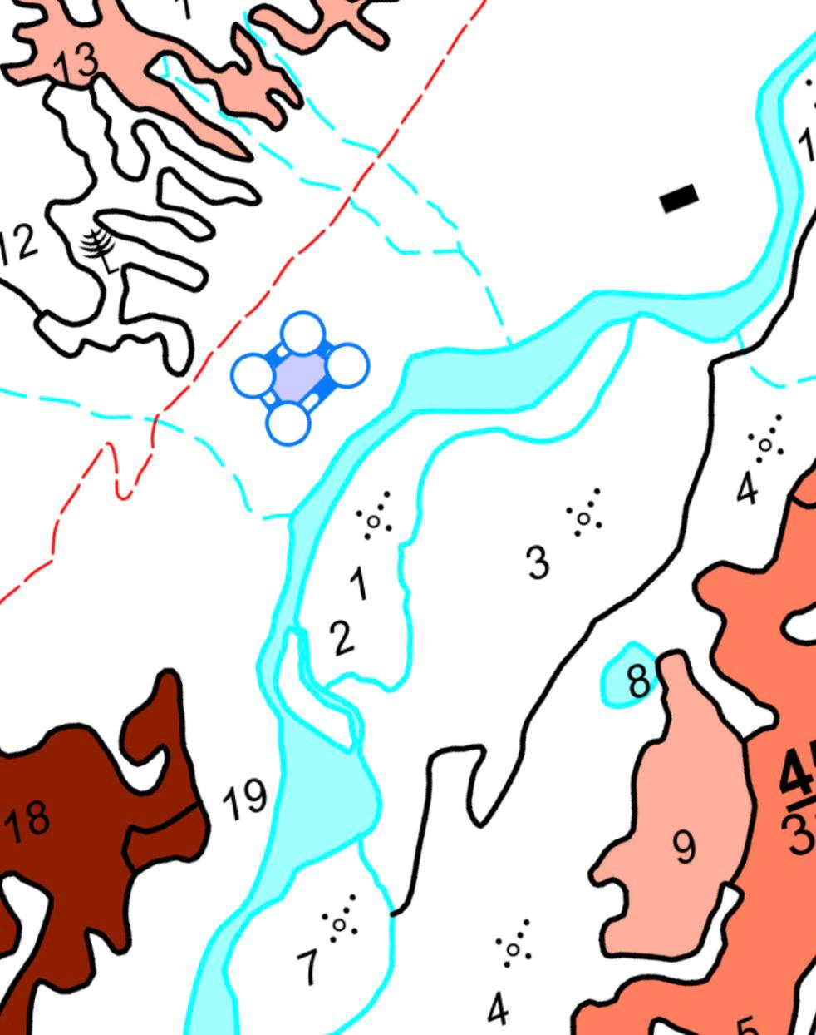

Шартты белгілер

37 орам 1 телім
Сұралып отырған учаске 0,5 га

«Катонқарағай мемлекеттік ұлттық табиғи паркі» РММ аумағында орналасқан жер учаскесін оның алаңын көрсете отырып және учаске схемасын қоса бере отырып қарап-тексеру және таңдау
АКТІСІ

Жер учаскесі (Лот № 19), туристік және рекреациялық қызметті жүзеге асыру үшін қысқа мерзімді пайдалануға беру жоспарланған, орналасқан жері: орам 23 телім 1 Рахман орманшылығы Берел филиалы Катонқарағай мемлекеттік ұлттық табиғи паркінің аумағында.

Қарап-тексерілген учаскенің жалпы ауданы: 9,1 га.
Сұралып отырған учаске: 0,5 га.
Сирек ормандардың құрамы (негізгі тұқымды көрсету):
Учаскенің ерекше қорғаныштық және өзге де маңызы бар (жоқ): топырақ қорғау қасиеттері
Учаскенің орман шаруашылық ерекшеліктері: мемлекеттік ұлттық табиғи парктердің ормандары.
Учаске төменде көрсетілген топырақ-геологиялық сипаттамасына сәйкес мәлімделген мақсаттарға жарамды (жарамсыз): мәлімделген мақсаттарға жарамды.
Осы орамнан, шатқалдан бұрын берілген, өтініш беруші пайдаланбайтын учаскелердің бар-жоғы және орналасқан жері: жоқ.
Пайдалану мақсаты: туристік және рекреациялық қызмет үшін.
Сұралып отырған учаскенің ормандылығы:
Функционалдық аймақ: туристік және рекреациялық қызмет аймағы
Жануарлардың жүріп өту жолдары: жоқ.
Беру мерзімі: 5 жылға дейін.

Учаскені алушының міндеттемелері:
1. Өрт қауіпсіздігі қағидаларын қатаң сақтау және осы жер учаскесінде бүкіл пайдалану мерзімі ішінде өртке қарсы жабдықтар мен құрал-саймандардың болуын қамтамасыз ету.
2. Ағаштар мен бұталардың зақымдалуына және олардың тамырымен қопарылуына жол бермеу.
3. Тазарту орындары мен уақытша объектілердің орналасуын ұлттық паркпен келісу.
4. Ұлттық паркпен келісім бойынша көгалдандыруды, ағаштар мен бұталарды қосымша отырғызуды жүргізу.
5. Жер учаскесін пайдалануға дейін аумақ пен екпелердің талап етілетін санитариялық жай-күйін қамтамасыз ету.
6. Шарт ережелерінің орындалу барысын бақылау жөніндегі ұлттық парк өкілдерінің нұсқамаларын уақтылы орындау.
7. Учаскені (20 м радиуста), оның ішінде рекреация және туризм объектісіне арналған учаскенің айналасындағы орман екпелерін таза күйде ұстау.

Қорытынды:
Жалпы ауданы 0,5 га болатын, орналасқан жері 23 орам 1 телім Рахман орманшылығы Берел филиалы Катонқарағай мемлекеттік ұлттық табиғи паркінің аумағында туристік және рекреациялық қызметті жүзеге асыру үшін қысқа мерзімді пайдалануға беруге болады деп есептейміз.

Қолдар:
Берел филиалының директоры Р. Токушев
Берел филиалының орманды күзету және қорғау жөніндегі инженері Н. Орсаринов
Берел филиалы Рахман орманшылығының орманшысы Ж. Карибаев
Берел филиалы Рахман орманшылығы орманшысының көмекшісі Н. Ахетов

Көшірме
Берел филиал Рахман орманшылығының орман екпелері жоспарынан.
23 орам 1 телім. Ауданы 0,5 га.

Масштаб 1:25 000

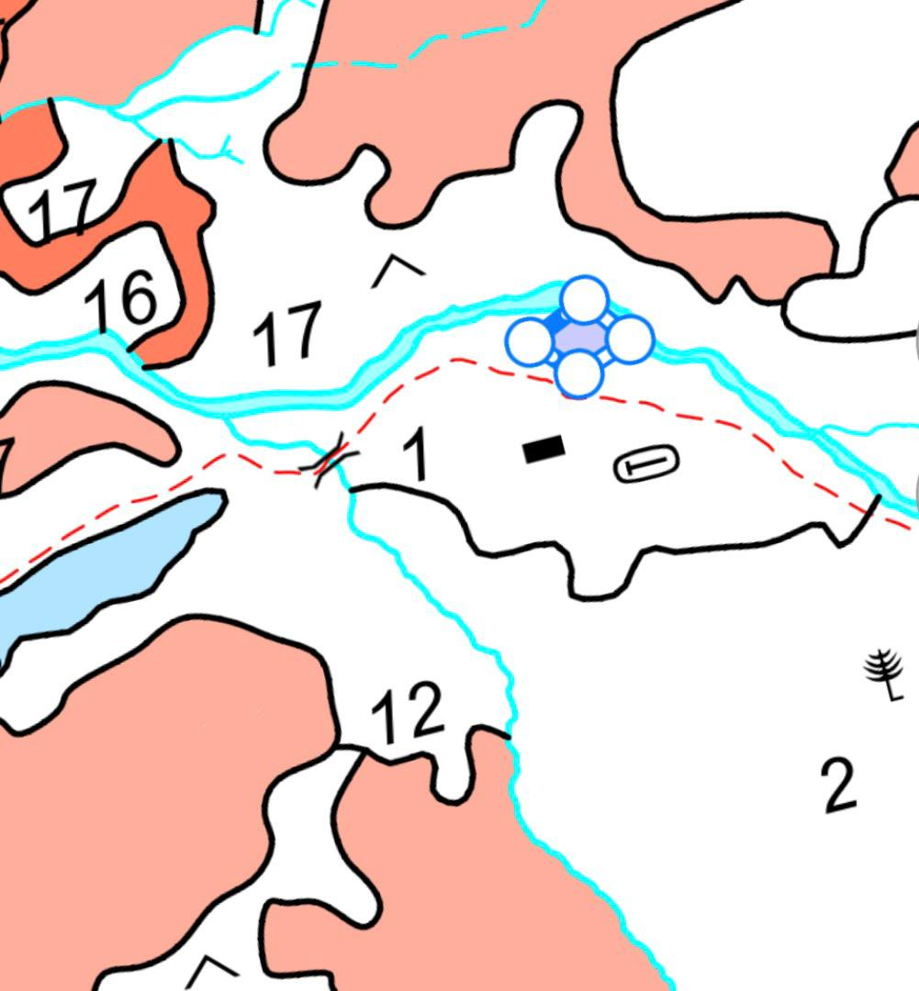

Шартты белгілер

23 орам 1 телім
Сұралып отырған учаске 0,5 га

«Катонқарағай мемлекеттік ұлттық табиғи паркі» РММ аумағында орналасқан жер учаскесін оның алаңын көрсете отырып және учаске схемасын қоса бере отырып қарап-тексеру және таңдау
АКТІСІ

Жер учаскесі (Лот № 20), туристік және рекреациялық қызметті жүзеге асыру үшін қысқа мерзімді пайдалануға беру жоспарланған, орналасқан жері: 23 орам 1 телім Рахман орманшылығы Берел филиалы Катонқарағай мемлекеттік ұлттық табиғи паркінің аумағында.

Қарап-тексерілген учаскенің жалпы ауданы: 9,1 га.
Сұралып отырған учаске: 0,5 га.
Сирек ормандардың құрамы (негізгі тұқымды көрсету):
Учаскенің ерекше қорғаныштық және өзге де маңызы бар (жоқ): топырақ қорғау қасиеттері
Учаскенің орман шаруашылық ерекшеліктері: мемлекеттік ұлттық табиғи парктердің ормандары.
Учаске төменде көрсетілген топырақ-геологиялық сипаттамасына сәйкес мәлімделген мақсаттарға жарамды (жарамсыз): мәлімделген мақсаттарға жарамды.
Осы орамнан, шатқалдан бұрын берілген, өтініш беруші пайдаланбайтын учаскелердің бар-жоғы және орналасқан жері: жоқ.
Пайдалану мақсаты: туристік және рекреациялық қызмет үшін.
Сұралып отырған учаскенің ормандылығы:
Функционалдық аймақ: туристік және рекреациялық қызмет аймағы
Жануарлардың жүріп өту жолдары: жоқ.
Беру мерзімі: 5 жылға дейін.

Учаскені алушының міндеттемелері:
1. Өрт қауіпсіздігі қағидаларын қатаң сақтау және осы жер учаскесінде бүкіл пайдалану мерзімі ішінде өртке қарсы жабдықтар мен құрал-саймандардың болуын қамтамасыз ету.
2. Ағаштар мен бұталардың зақымдалуына және олардың тамырымен қопарылуына жол бермеу.
3. Тазарту орындары мен уақытша объектілердің орналасуын ұлттық паркпен келісу.
4. Ұлттық паркпен келісім бойынша көгалдандыруды, ағаштар мен бұталарды қосымша отырғызуды жүргізу.
5. Жер учаскесін пайдалануға дейін аумақ пен екпелердің талап етілетін санитариялық жай-күйін қамтамасыз ету.
6. Шарт ережелерінің орындалу барысын бақылау жөніндегі ұлттық парк өкілдерінің нұсқамаларын уақтылы орындау.
7. Учаскені (20 м радиуста), оның ішінде рекреация және туризм объектісіне арналған учаскенің айналасындағы орман екпелерін таза күйде ұстау.

Қорытынды:
Жалпы ауданы 0,5 га болатын, орналасқан жері 23 орам 1 телім Рахман орманшылығы Берел филиалы Катонқарағай мемлекеттік ұлттық табиғи паркінің аумағында туристік және рекреациялық қызметті жүзеге асыру үшін қысқа мерзімді пайдалануға беруге болады деп есептейміз.

Қолдар:
Берел филиалының директоры Р. Токушев
Берел филиалының орманды күзету және қорғау жөніндегі инженері Н. Орсаринов
Берел филиалы Рахман орманшылығының орманшысы Ж. Карибаев
Берел филиалы Рахман орманшылығы орманшысының көмекшісі Н. Ахетов

Көшірме
Орман екпелері жоспарынан Рахмановского лесничества Берельского филиала,
орам 23 телім 1. Площадь 0,5 га.

Масштаб 1:25 000

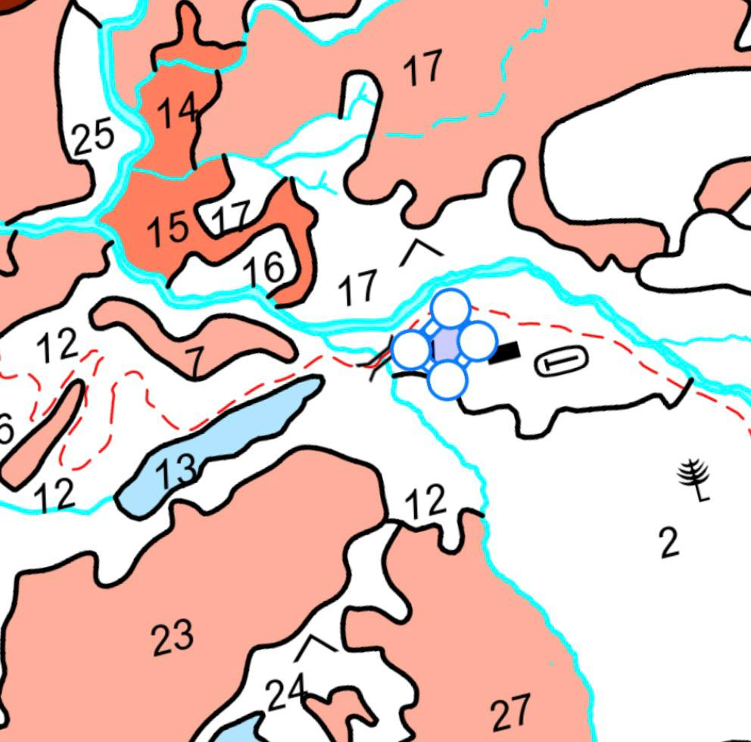

Шартты белгілер

23 орам 1 телім
Сұралып отырған учаске 0,5 га

